Эффективность, результативность, оптимизация различных форм деятельности, направленной на развитие духовного потенциала ребенка.
Автор: Овчинникова Ольга Викторовна, учитель начальных классов
В последнее время идея приоритета общечеловеческих ценностей, свободного развития личности, учета ее потребностей и возможностей легла в основу определения принципов государственной политики в образовании России (Закон РФ об образовании ст. 5; 1992г. ). Динамика современного общества определяет потребность как в одаренных людях, так и в духовно здоровом поколении (Закон «Об образовании», Российской Федерации, «Концепция модернизации образования» и др.).
Целью воспитания личности (добавим - духовно-творческой личности), по мнению Э.Ф. Зеера, является потребность личности быть духовно богатой, нравственно устойчивой, психически здоровой.
Под проявлением духовности можно понимать динамическое равновесие сознательного и бессознательного стремления к состраданию, самопожертвованию, в проявлении любви к миру. В каком-либо другом аспекте, духовность человека называют нравственностью, нравственными поступками и качествами. Такое определение духовно-творческого потенциала дает В.Г. Рында: «Духовно-творческого потенциал - это совокупность внутренних возможностей, потребностей, ценностей и средств достижения личностью таких состояний сознания, которые гармонируют отношение личности с окружающей действительностью, определяют интегральное проявление креативной и духовной составляющих жизнедеятельности и задают направленность процессу становления личности».
Таким образом, духовно-творческий потенциал сложное явление, представляющий сплав заложенных природой задатков у растущей личности, проявление самостоятельности, целеустремленности, инициативности, способности к творческому начинанию в разных видах деятельности в сочетании с нравственными основами жизнедеятельности. Под духовно-творческим потенциалом одаренных детей мы понимаем характерное свойство индивида, определяющее меру его возможностей в творческом самоосуществлении, саморазвитии и самореализации на основе нравственных ценностей.
Трудно переоценить сегодня значение музыки, а в частности хорового пения в эстетическом, нравственно-духовном и патриотическом воспитании людей. Искусство хорового пения всегда было, есть и будет неотъемлемой частью отечественной и мировой культуры, незаменимым фактором формирования духовного, творческого потенциала общества, несмотря ни на какие потрясения, переживаемые нашим государством, на долю этого искусства всегда выпадала обязанность сплочения нации, духовного объединения народа.
На развитие духовного потенциала ребенка направлена деятельность театрально-хоровой студии «Одноклассники». Хоровой кружок был создан в 1999 году. За годы своего существования он перерос в театрально-хоровую студию, в которой сегодня занимается около 60 девочек и мальчиков. Занятия проходят два раза в неделю. Обучение начинается с первого класса по разработанной программе, которая позволяет учесть физиологические, вокальные и артистические особенности детей и выявляет талантливых детей.
ЦЕЛЬ процесса: достижение приоритетности духовности и культуры в ценностных ориентациях и опыте поведения растущей личности.
ЗАДАЧИ:
- Приобщение подрастающего поколения к гуманистическим ценностям.
- Формирование культуры речи
- Формирование художественного вкуса и зрительской культуры.
РЕЗУЛЬТАТ процесса: обретение воспитанником нравственного ориентированного «Я», устойчивость стремления к самосовершенствованию.
В построении занятий, развлекательных мероприятий, проведении праздников и развлечений в театрально-хоровой студии используются различные формы, методы и приемы. Занятия могут проходить со всем коллективом, по группам и индивидуально. Это может быть беседа, практическое занятие, занятие-постановка, репетиция, и как итог - выпускной спектакль, занятие-концерт, мини-гастроли, участие в районных, конкурсах, фестивалях.
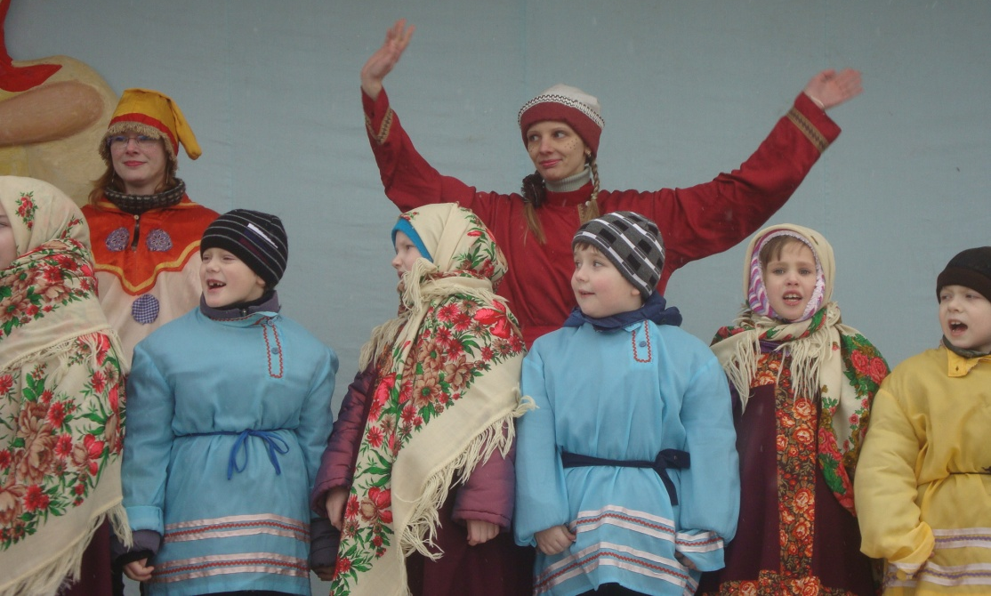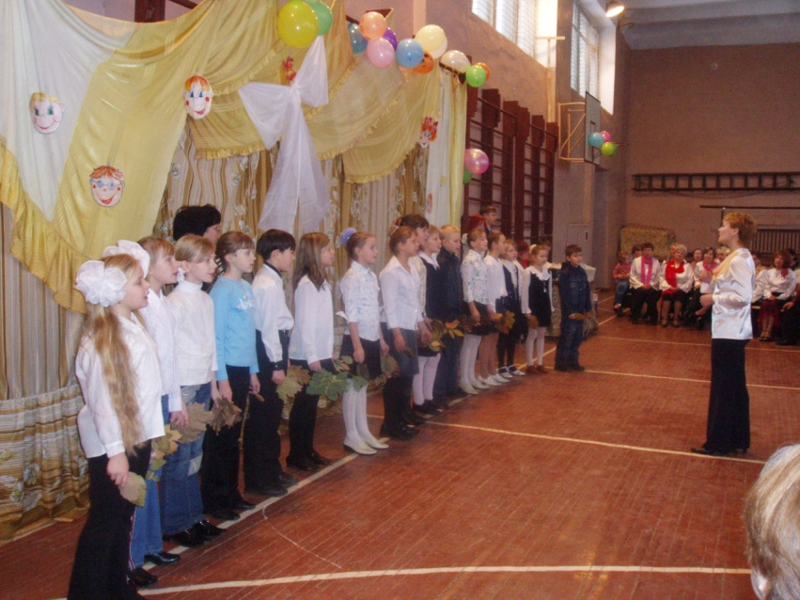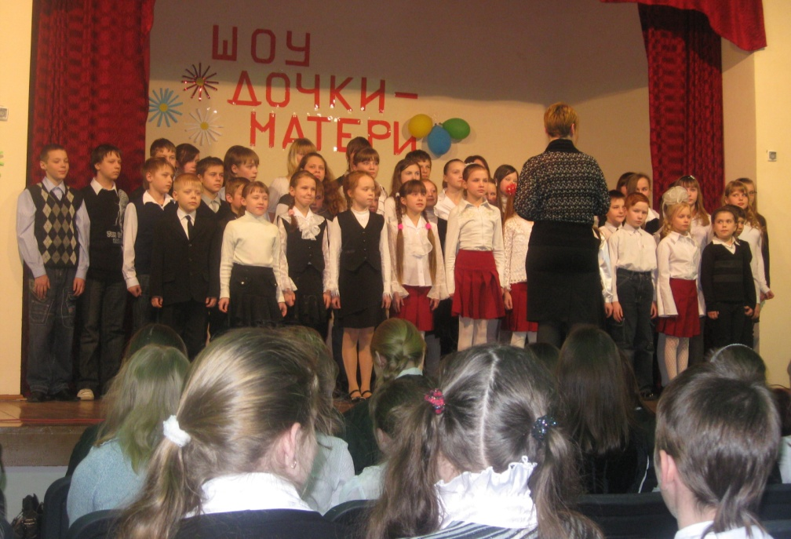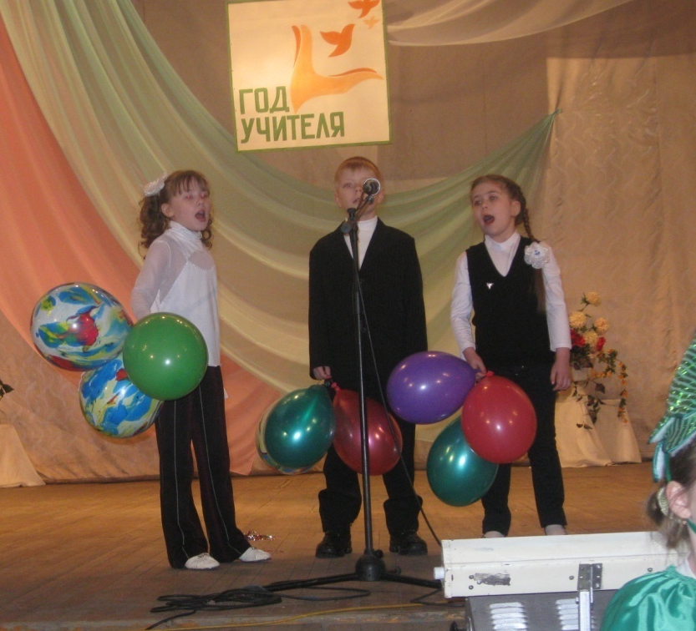
Любое мероприятие – это психологический процесс, где каждому хочется показать себя, побыть в роли артиста, где раскрываются психологические качества и особенности детей: положительные или отрицательные черты характера, индивидуальные особенности учеников. Когда неуверенные в себе дети, забыв обо всем, веселятся, радуются вместе со всеми происходящему, когда все ребята сплочены песнями, играми, танцами, они счастливы от такого общения с музыкой.
Праздники - один из источников коррекции и развития творческой деятельности детей в студии. Праздник – это торжество, которое объединяет людей общностью переживаний, эмоциональным настроем. Праздники соединяют различные виды искусства, способствуют наиболее эмоциональному воздействию и эффективному решению ряда воспитательных задач. Они развивают эстетический вкус, эмоциональную отзывчивость, обогащают музыкальные впечатления учащихся, способствуют проявлению творческой инициативы, становлению личности ребенка.

Праздники
Календарные:
День знаний ,
День защитника Отечества ,
День Победы ,День защиты детей и т.д.

Концерты:
жанровые, интегрированные, творческие отчеты

Тематические:
«в мире музыкальных инструментов», праздники города, улицы, семьи и т.д.

Народные:
Осенняя ярмарка, Рождество, Масленица и т.д.

Театр:
театральные игры, игры-драматизации, музыкальные спектакли

Содержание деятельности по развитию творческой одаренности детей.
Тематическое построение программы работы студии позволяет сгруппировать ряд занятий в тематические блоки, что поможет обеспечить целостный и комплексный подход в решении поставленных задач. Материал, отобранный для занятий, является педагогически целесообразным, т.к. специфика театрально-вокального творчества обуславливает и особенности методической работы с ребенком.
Материал подбираются с учётом темы четверти:
1ч. «Школьные годы чудесные»;
2 ч. «Раз в Крещенский вечерок…»;
3 ч. «Моя семья»
4 ч. «Военно-патриотическая тема». и т.д.
Содержание предполагает выделение разделов и тем внутри разделов, что позволяет формировать в единстве содержательные, операционные и мотивационные компоненты творческой деятельности. Каждый раздел отличается от другого сменой основного вида деятельности, содержанием, конкретными задачами.
Взаимодействие студии с сообществом
Городской
Дворец
культуры
Муниципальный центр дополнительного образования
Общешколь-ные праздники
Классные праздники

Дом-интернат для престарелых и инвалидов
Студия «Одноклассники»
Воспитанники студии ежегодно участвуют в творческих мероприятиях различного уровня.
В художественно-эстетическом образовании и воспитании значительную роль играет приобщение к народному музыкальному творчеству, к народной песенной культуре. Народное музыкальное творчество Н.В. Гоголь образно называл «звучащей историей», «звонкими живыми летописями». Поэтому в репертуаре нашей студии много народных песен, которые помогают обратиться к истокам народного искусства, традициям, обычаям народа. Ведь не секрет, что помимо экономических трудностей, Россия сейчас переживает кризис воспитания подрастающего поколения. Нарушились традиции, порвались нити, которые связывали старшее и младшее поколения. Русская народная песня особенно близка нам еще и тем, что всегда предполагает либо движение, либо игру. В такой игре ребята забывают о трудностях интонирования и сложности достижения ритмической точности. Но самое главное, в этих песнях-играх дети приобщаются к народным традициям, учатся общаться, проявляют взаимовыручку.
На занятиях, посвященных народному творчеству, через пословицы, поговорки, попевки ребята раскрывают для себя нравственно-этические понятия добра, зла, честности, уважения к старости. Воспитанники студии с удовольствием поют приговорки, говорят и поют небылицы, отмечая красоту русского языка, яркость музыкальных образов, добрый юмор.
При подборе репертуара необходимо стремиться к тому, чтобы каждое произведение оставляло в душах исполнителей добрый след. Выбирая репертуар, а затем исполняя его, мы, прежде всего, формируем у наших учеников отношение к музыке.
Хорошо известно, что хоровое пение – это верный показатель духовного здоровья нации. Русский народ пел всегда: это было естественным содержанием его природы и фундаментом особого феномена русской жизни – соборности. Сегодня же мы утратили это свое известное качество, став носителями диссонанса и какофонии. Поэтому именно хоровое пение в школах, основанное на народных традициях и классической музыке, созидающее вокруг детей гармонично звучащее жизненное пространство, способно преодолеть тот хаос, который захватывает души детей с самого раннего возраста. Самое легкое – разорвать нити традиций. Выход только один – воспитание! Нужно вложить народную и классическую музыку в культуру детей, чтобы воспитать из них настоящих патриотов – основу общества. Любовь к Родине начинается с любви к дому, семье, к школе, к Учителю!
Основу разнообразного репертуара составляют произведения о любви к людям, родителям, о бережном отношении к природе, о красоте родной земли, о необходимости защищать ее. К занятиям по изучению подобных произведений прошу ребят серьезно подготовиться: побеседовать с родителями, узнать историю своей семьи, края, какого либо исторического события. Говорим с воспитанниками о таких понятиях, как верность, дружба, взаимопонимание, взаимопомощь.
Так, приобщая детей к духовным ценностям, мы воспитываем в них чувство Патриотизма, а оно неотделимо от чувства гордости за страну, город, в котором мы живем.

